

**ШКОЛЬНЫЙ ЗВОНОК**

ВЫПУСК №15 2023г 2023г

ШКОЛЬНАЯ ГАЗЕТА МБОУ СОШ№31

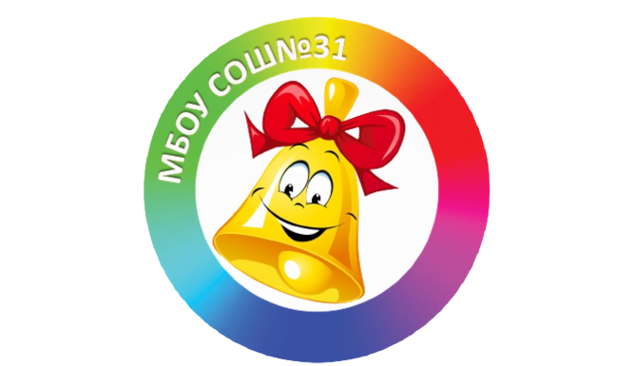

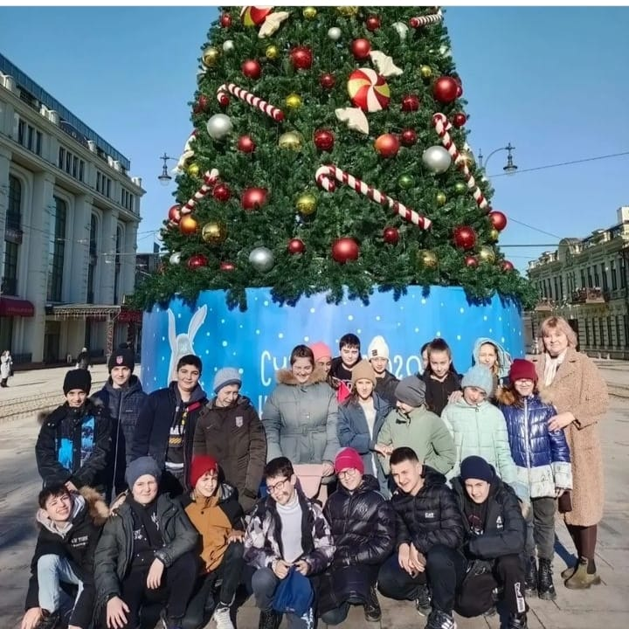

**Новый год — волшебный, чудесный праздник, обещающий всем нам с детства перемены, чудеса и, конечно, исполнения заветных желаний. Дорогие ученики! Дорогие родители! Поздравляем вас с Новым годом! Пусть Новый год оправдает все ожидания, исполнит все мечты и грезы. Желаем всем вам хорошего новогоднего отдыха, праздничного настроения, крепкого здоровья! Пусть в ваших семьях будет счастье и общие успехи в учебе! С Новым годом, с новым счастьем!**

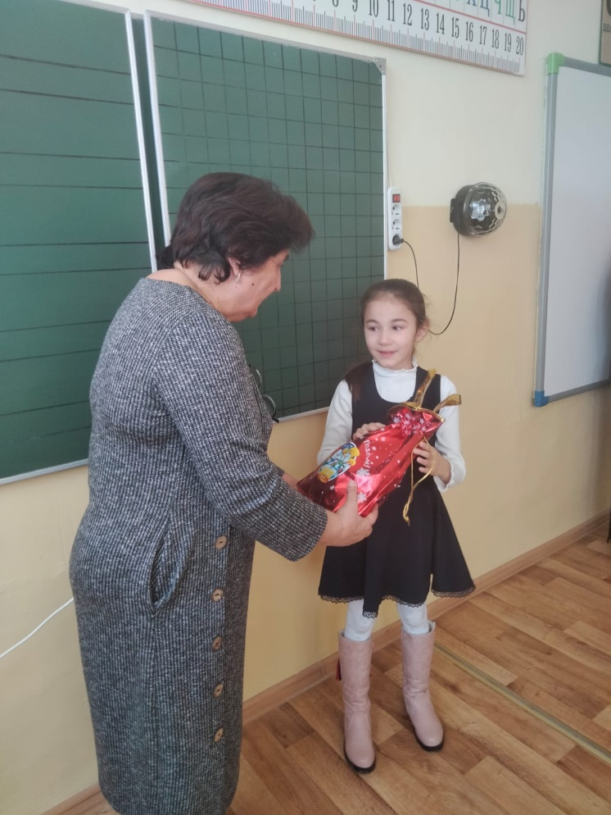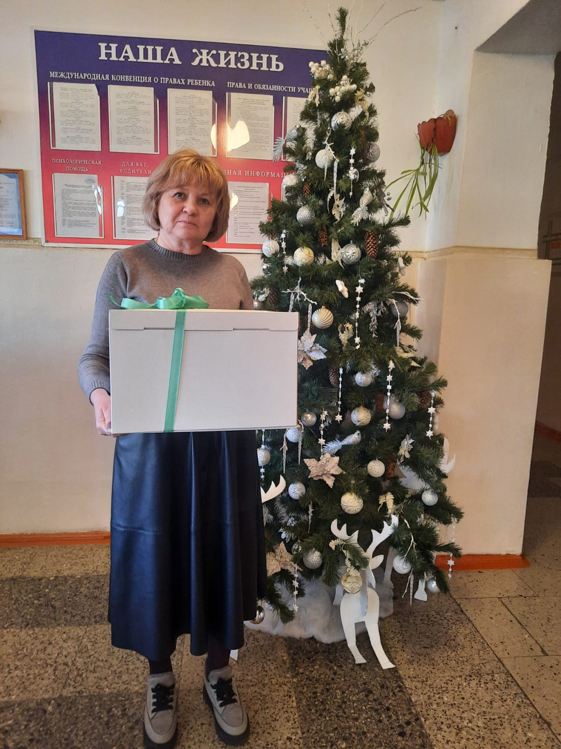!

**С Новым годом вас, ребята!**

**Пусть везёт всегда, во всём,**

**Праздник радостный подарит**

**Вам успехов снежный ком.**

**Пусть исполнятся все планы,**

**Грёзы яркие скорей,**

**И задумки, и желания,**

**И дни станут веселей!**

**Пусть будет этот Новый год**

**Наполнен счастьем и добром,**

**Пусть этой ночью к вам придет**

**Вдруг волшебство в ваш светлый дом!**

**Есть в мире место чудесам —**

**Хочу, чтоб вы об этом знали!**

**Пусть Новый год подарит вам**

**Все то, о чем давно мечтали!**

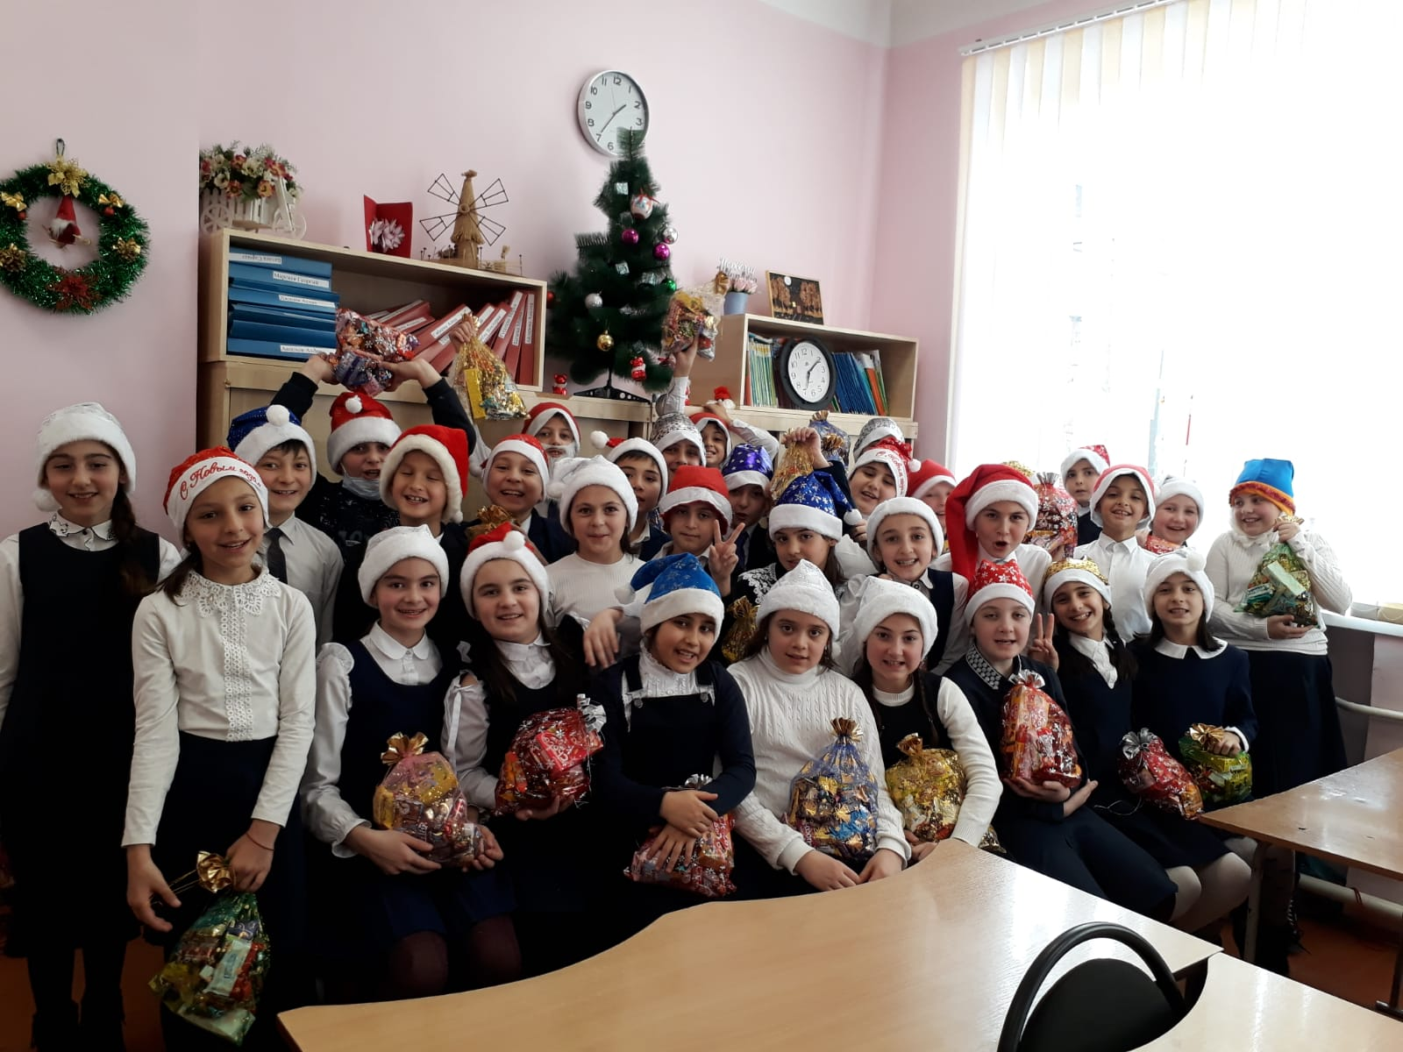

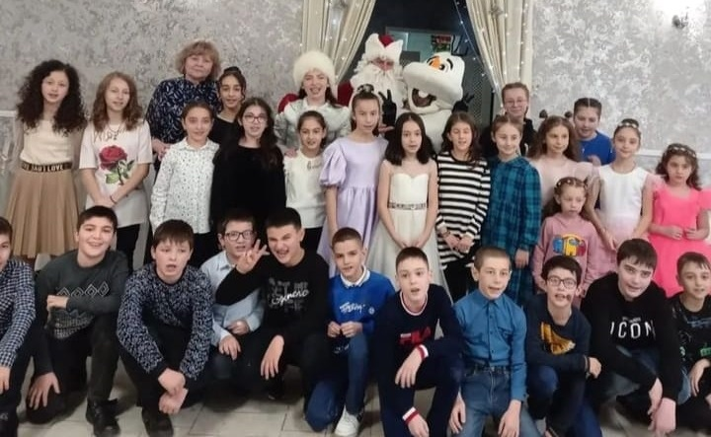

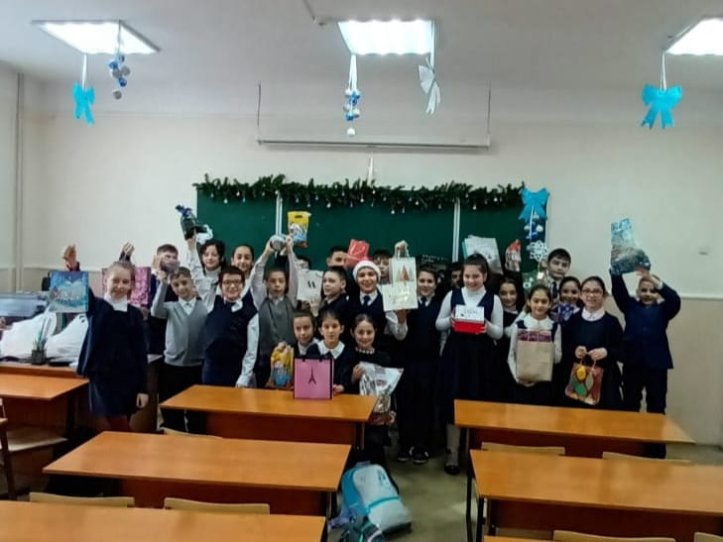

**С Новым годом поздравляем**

**Мы своих учеников!**

**В этот праздник вам желаем**

**Жить без грусти и тревог.**

**Всем отлично вам учиться,**

**К целям истинным стремиться,**

**И открытия совершить,**

**Всех, конечно, удивить**

**Своими увлечениями,**

**Победами и достижениями!**

**Пусть сбываются мечты!**

**Успехов вам и доброты.**